询价采购文件

一、询价采购邀请函
四川铁道职业学院 就 学术报告厅会议桌椅采购 进行询价，邀请有相应资质和具有相应供货能力的供应商根据询价文件要求参加本次采购活动，并提供满足要求的货物。采购项目要求如下：
（一）项目编号：TZY-XJ-2022033
（二）项目内容：见《询价项目要求明细表》
（三）供应商须知：
1、询价响应文件递交截止时间：2022 年11月05日18:00（北京时间），逾期或不符合规定的询价响应文件恕不接受。
递交形式：询价响应文件电子扫描件（加盖公章）
电子邮箱： 12763890@qq.com
2、产品报价：供应商提供产品分项报价及项目总价，且报价为唯一报价，否则，该报价将视为无效。报价应包括运输、税金等所有费用。
3、产品要求：供应商提供的产品必须是全新、正牌的产品。会议桌椅需按照学院要求，运输到指定地点并安装到位。
4、产品质保期：按照国家相关规定执行。
5、交货地点和时间：成交后 5 日内送达采购人。
6、产品验收：由采购人组织验收。
7、付款方式：验收合格后 10 日内付款。
8、询价响应文件包括：
①承诺书；②采购询价报价表；③供应商相关资质证明材料（营业执照、开户许可证等）。
9、供应商提供的询价响应文件，应加盖公章，由法定代表人（经营者）或授权代表人签字。
10、根据符合采购需求、质量和服务相等且报价最低的原则确定供应商。如果出现服务、质保、交货时间、最低报价等均相同的情况，将组织最低报价的供应商进行第二次报价，第二次报价必须低于第一次报价，并依此类推。

地 址：成都郫都区安德街道彭温路399号四川铁道职业学院
联系人：贺老师 、李老师
联系电话：028-68939875

二、询价项目要求明细表
序号 | 货物名称 | 货物图片 | 规格、型号、主要技术参数及其他要求 | 数量 | 单位 | 单价（元）
1 | 会议桌 | 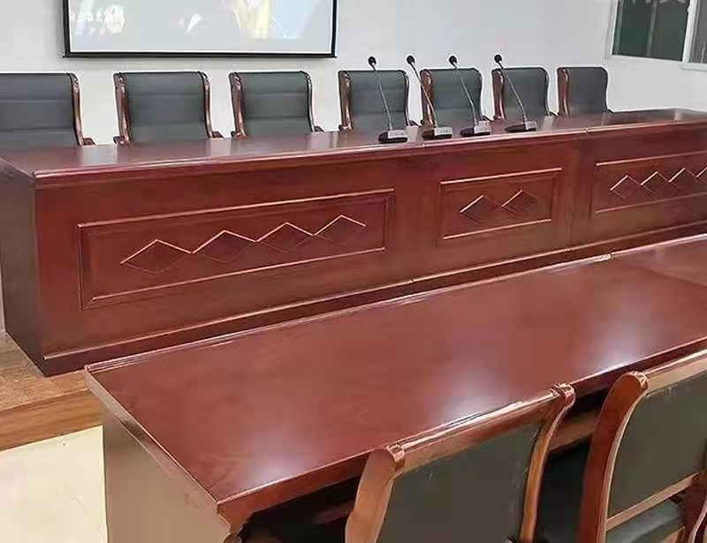 | 会议桌尺寸：1600mm*600mm*760mm  其他：1、基材：采用E1级高密度中纤板、经过防虫、防腐等化学处理，所有木材干燥9%的含水率；  2、面料：贴美洲进口优质胡桃实木皮，厚度0.6mm；无节疤、腐朽、裂纹、虫眼、夹皮、变色等缺陷，同一件产品的木皮必须文理协调一致，无色差，明显接缝不超过2处。  3、油漆：高级环保聚酯漆，游离甲醛含量100，采用五底三面的六道以上油漆涂装工艺，油漆硬度2H，耐热性要求放100度开水无烫痕；表面细小颗粒每平方米不超过2个点，木纹纹理清晰，无发白，留挂及明显划伤，色泽均匀。  4、胶水：国家一级环保胶水，粘合力强，不开裂，产品甲醛释放的含量优于国家标准。  5、五金配件：采用优质五金配件，所有五金件作防锈、防腐处理，经久耐用，安装坚固 | 18 | 张
2 | 会议椅 | 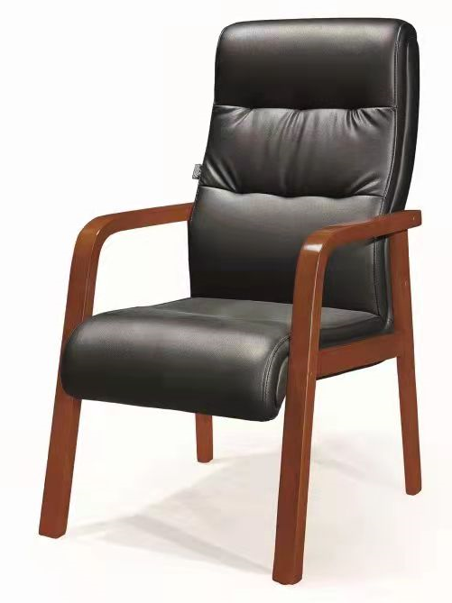 | 会议椅尺寸：1020mm*670mm*660mm  其他：1、面料：采用优质西皮,皮面光泽度好，透气性强，柔软而富于韧性，厚度造中。  2、胡桃色油漆优质橡木椅架，内板采用多层实木板加压而成厚约12MM；  3、油漆：大宝、华润或立邦透明面漆饰面。表面经过五底三面处理，表面经过严格的打磨，保证无细小颗粒，表面硬度达H级，木纹纹理清晰，无发白，流挂及明显划伤。  4.海棉：50#PU成型阻燃海绵，软硬适中，回弹性能好，海绵符合GB/8624-2012标准B1级（家具制品用泡沫塑料的要求）。5、产品符合GB/T3324-2008《木家具通用技术条件》甲醛释放量mg/L≤0.5。 | 36 | 张
总 计 |  |  | 小写： 元 （大写： ）
注：一个品目内有两个或两个以上小项的，该品目在“采购询价报价表”中应有其总价（大小写）内容。
三、询价响应文件
（一）承诺书格式

（单位）：
对于贵方 询价采购项目（采购编号： ），我方已认真阅读询价采购邀请函的全部内容，并对本次货物采购作出实质性响应，接受供应商须知的各项要求。如有违约行为，同意按规定接受处罚，直至追究法律责任。
1、产品报价保证：我单位本次报价，为一次性完整唯一报价，含运输、税金等所有费用。
2、价格承诺：保证供货价格低于同期市场价。
3、产品质量保证：报价产品均为厂家全新、原装、正牌的产品，并随机附产品原产地证书、合格证、序列号及其他相关的资料。严格按国家“三包”规定做好售后服务工作，认真对待投诉。
4、供货期：保证对报价产品在成交后 日内完成供货。

报价单位（章）：
法人代表或经营者（签名）：
年 月 日

（二） 采 购 询 价 报 价 表

报价单位（盖章）： 报价代表(签章)： 金额单位：元
序号 | 货物名称 | 规格、型号及主要技术参数 | 数量 | 单位 | 单价 | 合价 | 交货时间
1
2
3
4
5
6
7
8
9
10
总 计 |  | ￥ （大写： ）
日期：
联系人:
联系电话：

